BAB III
GAMBARAN LOKASI PENELITIAN

3.1 Gambaran Umum
Daerah penelitian ini (Sungai Kapuas Tengah) berada di bawah pengawasan Daerah Tingkat II Kalimantan Tengah yaitu Kabupaten Kapuas. Secara geografis Kabupaten Kapuas terletak pada posisi antara 113º2’36”-114º44’8” Bujur Timur dan 0º8’48”-3º27’00” Lintang Selatan. Dengan luas wilayah 3.480.000 Ha atau 34.800 Km². Secara administratif, Kecamatan Kapuas Tengah dibatasi oleh:
- Batas Utara : Kabupaten Gunung Mas dan Kabupaten Barito Utara.
- Batas Timur : Kabupaten Barito Selatan, Barito Utara dan Propinsi
Kalimantan Selatan.
- Batas Selatan : Laut Jawa.
- Batas Barat : Kabupaten Pulang Pisau dan Kota Palangkaraya.
Secara geografis Kabupaten Kapuas dapat dibagi dalam dua kawasan besar yaitu kawasan Pasang Surut dibagian Selatan yang sangat potensial untuk lahan pertanian tanaman pangan, dan kawasan Non Pasang Surut dibagian Utara yang sangat potensial untuk lahan perkebunan dan peternakan.
Prasarana transportasi di Kabupaten Kapuas meliputi transportasi darat, transportasi sungai. Transportasi darat meliputi jalan raya yang mempunyai 2 (dua) jalur utama yaitu jalan raya Trans Kalimantan poros tengah (Buntok, Timpah, Bawan, Bukitrawi, Palangka Raya), jalan raya Trans Kalimantan poros selatan (Banjarmasin, Kuala Kapuas, Palangka Raya).
Berikut ini adalah gambar lokasi penelitian berupa peta administrasi Propinsi Kalimantan Tengah dan Kecamatan Kapuas Tengah yang dapat dilihat pada Gambar 3.1, Gambar 3.2, dan Gambar 3.3.

PETA ADMINISTRASI PROPINSI KALIMANTAN TENGAH
GAMBAR 3.1

Gambar 3.2 Peta Wilayah Kabupaten Kapuas
Sumber: Dinas Pertambangan dan Energi Kabupaten Kapuas, 2007

Luas wilayah Kabupaten Kapuas berdasarkan wilayah hutan, pemukiman, kawasan sungai, dan lahan pertanian terdiri dari:
- Kawasan Hutan : 2.750.183 Ha
- Kawasan Pemukiman : 13.553 Ha
- Kawasan Sungai, Danau dan Rawa : 554.000 Ha
- Lahan pertanian (sawah, ladang, dan kebun) : 162.264 Ha

Tabel 3.1 Luas wilayah Kabupaten Kapuas menurut Kecamatan
No | Kecamatan | Luas (km2) | % terhadap luas kabupaten
1 | Selat | 394,00 | 1,13
2 | Kapuas Hilir | 91,00 | 0,26
3 | Kapuas Timur | 202,00 | 0,58
4 | Pulau Petak | 135,00 | 0,39
5 | Kapuas Murung | 491,00 | 1,41
6 | Kapuas Barat | 480,00 | 1,36
7 | Basarang | 206,00 | 0,59
8 | Mantangai | 6.128,00 | 17,61
9 | Timpah | 2.016,00 | 5,79
10 | Kapuas Tengah | 1.833,00 | 5,27
11 | Kahayan Hilir | 1.683,00 | 4,84
12 | Pandih Batu | 535,86 | 1,54
13 | Kahayan Kuala | 4.968,00 | 14,24
14 | Kapuas Kuala | 427,00 | 1,23
15 | Kahayan Tengah | 783,00 | 2,25
16 | Banama Tingang | 626,00 | 1,80
17 | Kurun | 845,00 | 2,42
18 | Tewah | 1.136,00 | 3,26
19 | Sepang | 740,00 | 2,13
20 | Rungan | 1.816,00 | 5,22
21 | Manuhing | 1.714,00 | 4,93
22 | Kapuas Hulu | 2.593,00 | 7,45
23 | Kahayan Hulu Utara | 4.554,00 | 13,09
24 | Maliku | 413,14 | 1,19
JUMLAH |  | 34.800,00 | 100
Sumber: Badan Perencanaan Pembangunan dan Penanaman Modal daerah, 2001

Gambar 3.3 Peta Kapuas Tengah (Lokasi Penelitian)
Sumber: Dinas Pertambangan dan Energi Kabupaten Kapua, 2007s
3.1.1 Geografi
Sungai Kapuas Tengah terletak di Kecamatan Kapuas Tengah dengan luas wilayah 1.833 Km² yang secara geografis terletak pada posisi antara 113º95’34”-114º32’5” Bujur Timur dan 0º24’43”-3º24’59” Lintang Selatan. Secara administratif, Kecamatan Kapuas Tengah dibatasi oleh:
- Batas Utara : Desa Supang (Kapuas Hulu).
- Batas Timur : Kabupaten Barito Selatan dan Kecamatan Timpah.
- Batas Selatan : Desa Lawang Kamah (Kapuas Hilir).
- Batas Barat : Kecamatan Mantangai.

3.1.2 Topografi
Topografi Kecamatan Kapuas Tengah berelief halus sampai kasar. Wilayah Kapuas Tengah terdiri atas daerah pantai dan rawa-rawa dengan ketinggian 0-50 m dari permukaan laut dan kemiringan 0-0,08, daerah perbukitan dengan ketinggian 50-100 m dan kemiringan rata-rata 0,25. Daerah pantai dan rawa terdapat di wilayah bagian Selatan, sedangkan dataran dan perbukitan berada di wilayah bagian Tengah dan pegunungan berada di bagian Utara dan Barat Daya.

3.1.3 Iklim dan Curah Hujan
Kecamatan Kapuas Tengah termasuk daerah tropis basah dengan 2 (dua) musim, yaitu musim kemarau dan musim penghujan dengan suhu rata-rata harian yang relatif cukup tinggi yaitu sekitar 30º C. Musim Kemarau berlangsung dari bulan Juni sampai bulan Agustus, sedangkan musim hujan berlangsung dari bulan Oktober sampai bulan Maret setiap tahunnya. Berdasarkan buku Kapuas dalam Angka Tahun 2005, keadaan iklim di Kecamatan Kapuas Tengah untuk curah hujan tahunan secara umum adalah 85-2645 mm.

3.1.4 Penduduk, Sosial, Ekonomi dan Budaya
Penduduk yang berada di wilayah Kapuas Tengah secara umum terdiri dari suku Dayak, dimana agama yang dianut secara turun temurun adalah agama Hindu Kaharingan selain itu juga terdapat pemeluk agama Islam dan Kristen, dengan tingkat kepadatan penduduk relatif masih jarang. Suku pendatang umumnya terdiri dari suku Banjar, Bakumpai dan Jawa, yang biasanya berdomisili di kota Kecamatan, dan minoritas dari jumlah penduduk yang ada bekerja sebagai pedagang, pegawai, dan pekerja.
Daerah pemukiman penduduk umumnya terletak pada tepian-tepian sungai besar. Sungai-sungai ini merupakan sarana transportasi yang amat vital bagi penduduk setempat, disamping sarana transportasi darat yang baru dibuka oleh pemerintah daerah. Saat musim kemarau dimana permukaan air sungai turun akan mengakibatkan terhentinya aktivitas penduduk. Sebagian besar mata pencaharian penduduk berupa budidaya pertanian terutama padi dan perkebunan karet, disamping mencari emas dan intan.
Tingkat pendidikan masyarakat setempat kurang memadai karena sarana pendidikan hanya sampai pada tingkat SLTP, sedangkan bila ingin melanjutkan ke tingkat selanjutnya (SMU) harus ke ibukota Kecamatan. Fasilitas sarana kesehatan di daerah penelitian juga masih kurang memadai dan hanya tersedia Puskesmas Pembantu.

3.1.5 Potensi Bahan Galian
Potensi bahan galian di wilayah Kecamatan Kapuas Tengah (Sungai Kapuas Tengah) antara lain yaitu (Dinas Pertambangan dan Energi Kabupaten Kapuas):
- Batubara
Batubara terbentuk dari zat-zat organik yang berasal dari berbagai tumbuh-tumbuhan yang telah membusuk dan membentuk lapisan-lapisan tebal yang kemudian tertimbun di bawah endapan-endapan lain dari laut maupun darat. Akibat dari tekanan dan panas bumi dalam jangka waktu yang lama maka lapisan tersebut akan membentuk batubara.
- Emas
Di alam, endapan emas terdapat dalam dua bentuk yaitu endapan primer yang terjadi karena adanya proses hydrothermal, jenis bijihnya dapat berupa bijih murni. Endapan sekunder terjadi karena adanya pelapukan urat-urat emas yang kemudian bertransportasi dan mengendap di bagian yang lebih rendah bersama-sama mineral lainnya seperti kuarsa, zircon, dan lainnya.
- Intan
Endapan intan juga terdapat dalam dua bentuk yaitu endapan primer yang biasanya terdapat dalam batuan ultra basa. Sedangkan endapan sekunder terjadi karena adanya pelapukan dari endapan primer yang ditransportasikan oleh air dan terendapkan di daerah yang lebih rendah bersama-sama pasir dan kerikil.
- Pasir kuarsa
Pasir kuarsa terjadi dari pelapukan batuan yang mengandung kuarsa. Di alam, pasir kuarsa ditemukan dalam kemurnian yang tidak sama, hal ini disebabkan oleh adanya unsur pengotor seperti mineral dari dari senyawa oksida besi, oksida kalsium, oksida alkali, lempung, dan zat-zat organik.
- Batu gamping
Batu gamping adalah batuan sedimen karbonat, umumnya berwarna putih kotor, abu-abu, dan kehitaman.
- Mika
Mika adalah kelompok mineral hidrous potasium silikat. Umumnya bersifat elastis dan tidak mudah terbakar, belahannya terdiri atas lembaran-lembaran tipis.
- Zircon
Zircon adalah mineral yang berkomposisi kimia ZrSiO₄ dengan kekerasan 7,5 pada skala mohs.

3.2 Sungai Kapuas Tengah
Sungai Kapuas merupakan salah satu sungai terbesar di Kalimantan Tengah yang sebagian besar masyarakat masih banyak memanfaatkan air Sungai Kapuas untuk memenuhi kebutuhan hidup sehari-hari seperti untuk keperluan mandi, mencuci, dan untuk air minum. Selain itu juga digunakan sebagai sumber mata pencaharian (usaha pertanian) dan transportasi.
Secara fisik Sungai Kapuas terbagi menjadi tiga bagian, yaitu bagian Hulu, Tengah, dan Hilir. Panjang Sungai kapuas adalah ± 600 km dengan lebar ± 700 m, dan ketinggian pada saat pasang ±8 m dan pada saat surut ± 4,8 m. Panjang sungai bagian Hulu adalah ± 127 Km, bagian Tengah ± 176,82 Km, dan bagian Hilir ± 296,18 Km. Jarak antara Sungai Kapuas Hilir dengan Laut Jawa adalah ± 80 Km (Dinas Pertambangan dan Energi Kabupaten Kapuas).

Tabel 3.2 Data anak sungai Kapuas Tengah
No | Anak  Sungai | Panjang (b)  (km) | Lebar (l)  (m) | Kedalaman (h)  (m) |  | Kemiringan  Dasar
 |  |  |  | Surut | Pasang | Kemiringan  Dasar
1 | Sungai Tukun | 17 | 25 | 1.5 | 6 | 0,025
2 | Sungai Ringi | 16,5 | 16 | 2 | 5 | 0,017
3 | Sungai Kaburan | 13,5 | 24,5 | 2 | 6 | 0,023
4 | Sungai Kayu Bulan | 8,5 | 19 | 1,5 | 4 | 0,020
5 | Sungai Mendawa | 25 | 23,5 | 2,5 | 6 | 0,015
6 | Sungai Laung | 16 | 22,5 | 2 | 5 | 0,023
7 | Sungai Bekakas | 10 | 19,5 | 1 | 4 | 0,022
8 | Sungai Sirak | 12,5 | 24 | 1,5 | 5 | 0,027
9 | Sungai Bungan | 8 | 21,5 | 2 | 6 | 0,012
10 | Sungai Halang Tingang | 9,5 | 23 | 2 | 5 | 0,014
11 | Sungai Babuat | 9 | 17,5 | 1,5 | 6 | 0,021
12 | Sungai Joloi | 12 | 22 | 2 | 4 | 0,020
13 | Sungai Busang | 20 | 24 | 2 | 6 | 0,014
14 | Sungai Telu | 12,5 | 19,5 | 1 | 6 | 0,028
15 | Sungai Muntei | 16 | 22,5 | 1,5 | 4 | 0,027
Sumber: Bapedalda, 2006

3.3 Kegiatan Pertambangan Emas Tanpa Ijin (PETI)
Kegiatan PETI pada saat ini selain berada di sekitar pinggir dan alur sungai, juga telah merambah ke beberapa anak sungai Kapuas. Akibat kegiatan PETI, ribuan hektar lahan di Kapuas, Kalteng, rusak berat.
Tahun 1998, di sepanjang Sungai Kapuas dipenuhi sedikitnya 2.500 unit alat tambang emas. Para penambang biasanya menempatkan lanting (rakit bambu) atau rumah tambang di tengah sungai. Agar tidak hanyut, lanting diikat menggunakan tali sleng (kawat baja) ke pohon di tepian sungai. Sleng ini sering menghancurkan baling-baling kelotok (perahu bermotor) dan speed boat yang lewat. Para penambang mendapatkan hasil rata-rata antara 6-7 gram pasir emas setiap hari. Saat ini, sedikitnya ada 2.709 unit kegiatan PETI yang tersebar di 12 kecamatan di kabupaten Kapuas (Dinas Pertambangan dan Energi Kabupaten Kapuas).
Untuk daerah Kapuas Tengah pada saat ini sedikitnya terdapat 254 unit kegiatan PETI yang terletak di daerah pinggiran sungai, tengah alur sungai dan anak-anak sungai Kapuas Tengah (Dinas Pertambangan dan Energi Kabupaten Kapuas).

Tabel 3.3 Jumlah aktivitas PETI di anak sungai Kapuas Tengah
No | Anak Sungai | Jumlah PETI
1 | Sungai Tukun | 4
2 | Sungai Ringi | 2
3 | Sungai Kaburan | 3
4 | Sungai Kayu Bulan | 2
5 | Sungai Mendawa | 5
6 | Sungai Laung | 3
7 | Sungai Bekakas | 2
8 | Sungai Sirak | 3
9 | Sungai Bungan | 2
10 | Sungai Halang Tingang | 2
11 | Sungai Babuat | 2
12 | Sungai Joloi | 3
13 | Sungai Busang | 4
14 | Sungai Telu | 3
15 | Sungai Muntei | 3
Total |  | 43
Sumber: Pengamatan, 2007

Sistem tambang yang berkembang saat ini pada aktivitas pertambangan emas tanpa ijin (PETI) dapat dikelompokkan menjadi dua yaitu sistem tambang sedot semprot dan sistem tambang sedot.

3.3.1 Sistem Tambang Sedot Semprot
Sistem tambang sedot semprot adalah sistem tambang yang menggunakan semprotan air dari mesin pompa untuk menggali endapan emas, dan pengambilan bahan galiannya menggunakan sedotan pompa pasir, sedangkan pengolahan bahan galiannya menggunakan kasbuk (karpet). Penambangan emas dengan cara ini seringkali digunakan untuk menambang emas yang ada di daratan, dalam kegiatannya biasanya melibatkan 4-7 orang untuk satu unit mesin sedot semprot.
Jumlah bahan galian yang diperoleh/dipindahkan per satuan waktu yang terendah adalah 6,4 m³/jam, tertinggi 21,6 m³/jam, dan rata-rata 12,24 m³/jam. Perolehan emas terendah 3 gr/hari, tertinggi 8 gr/hari, dan rata-rata 5,6 gr/hr (Dinas Pertambangan dan Energi Kabupaten Kapuas).
Secara teoritis jumlah bahan galian yang dipindahkan per satuan waktu dalam sistem tambang sedot semprot dipengaruhi oleh:
- Besar dan jenis pompa pasir yang digunakan.
Besarnya pompa sangat berpengaruh terhadap jumlah bahan galian yang dipindahkan, serta besarnya ukuran pipa inlet dan outlet, ukuran pipa inlet dan outlet relatif sama yaitu 4 inch.
- Head pompa.
Head pompa dipengaruhi oleh perbedaan tinggi antara pompa dengan inlet dan outlet, selain itu juga dipengaruhi jenis pipa yang digunakan dan belokan-belokan pipa pada saat pemasangannya.
- Kecepatan putaran pompa saat dioperasikan (rpm).
Besarnya putaran pompa dipengaruhi oleh bagaimana pengaturan suplay bahan bakar (gas) dalam mengoperasikan mesin penggeraknya.
- Persen solid (% padatan) dari umpan pompa pasir.
Besarnya jumlah padatan (% solid) dari umpan yang dimasukkan dipengaruhi oleh aktivitas pekerja yang melakukan kegiatan pembongkaran bahan galian dengan penyemprotan.
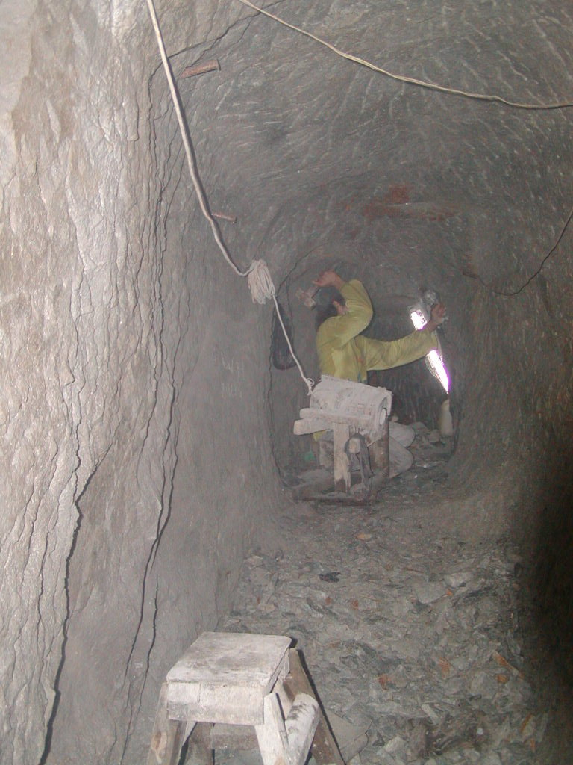

Gambar 3.4 Pertambangan emas di daratan
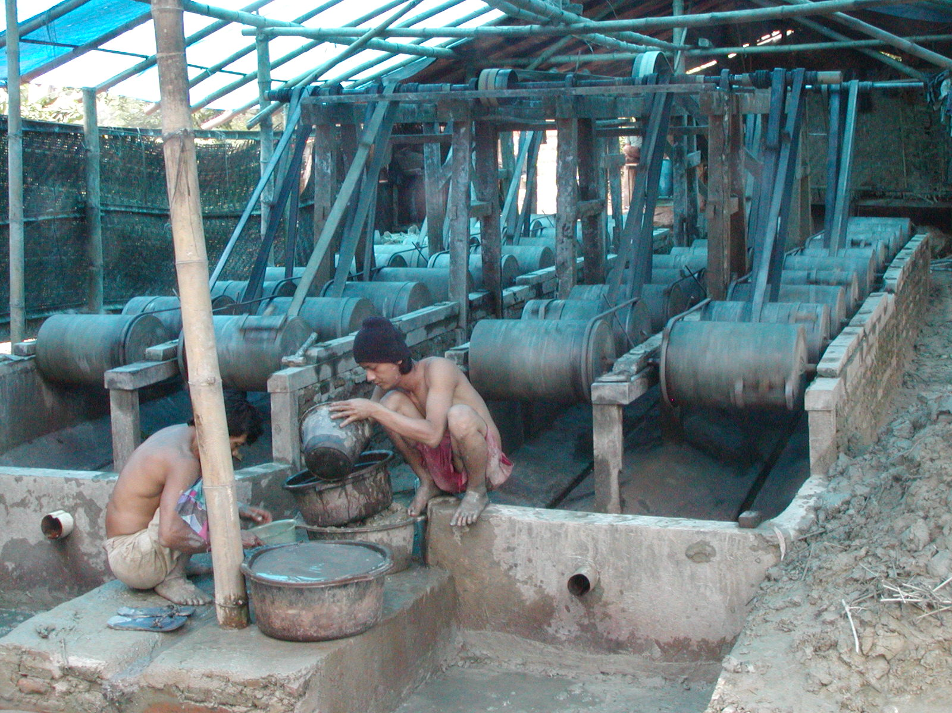

Gambar 3.5 pemisahan emas (amalgam)

3.3.2 Sistem Tambang Sedot
Sistem tambang sedot adalah sistem tambang yang biasanya digunakan untuk menggali endapan emas yang berada di bawah permukaan air (di sungai). Peralatan yang digunakan dalam sistem tambang ini adalah pompa pasir, lanting (rakit), dan kasbuk (karpet), dan tenaga yang dilibatkan biasanya hanya berkisar antara 2-3 orang. Jumlah bahan galian yang diperoleh/dipindahkan per satuan waktu yang terendah adalah 3 m³/jam, tertinggi 10,2 m³/jam, dan rata-rata 6,52 m³/jam. Perolehan emas terendah 1,5 gr/hari, tertinggi 5 gr/hari, dan rata-rata 3,25 gr/hr.
Secara teoritis jumlah bahan galian yang mampu diolah per satuan waktu untuk sistem tambang sedot sama dengan sistem tambang sedot semprot. Perbedaannya hanya pada berapa besarnya persen padatan (% solid) dari umpan pasir pompa, dimana pada sistem tambang sedot ini dipengaruhi oleh aktivitas pekerja yang memegang kendali (stick) untuk mengarahkan dan menekan pipa inletnya.
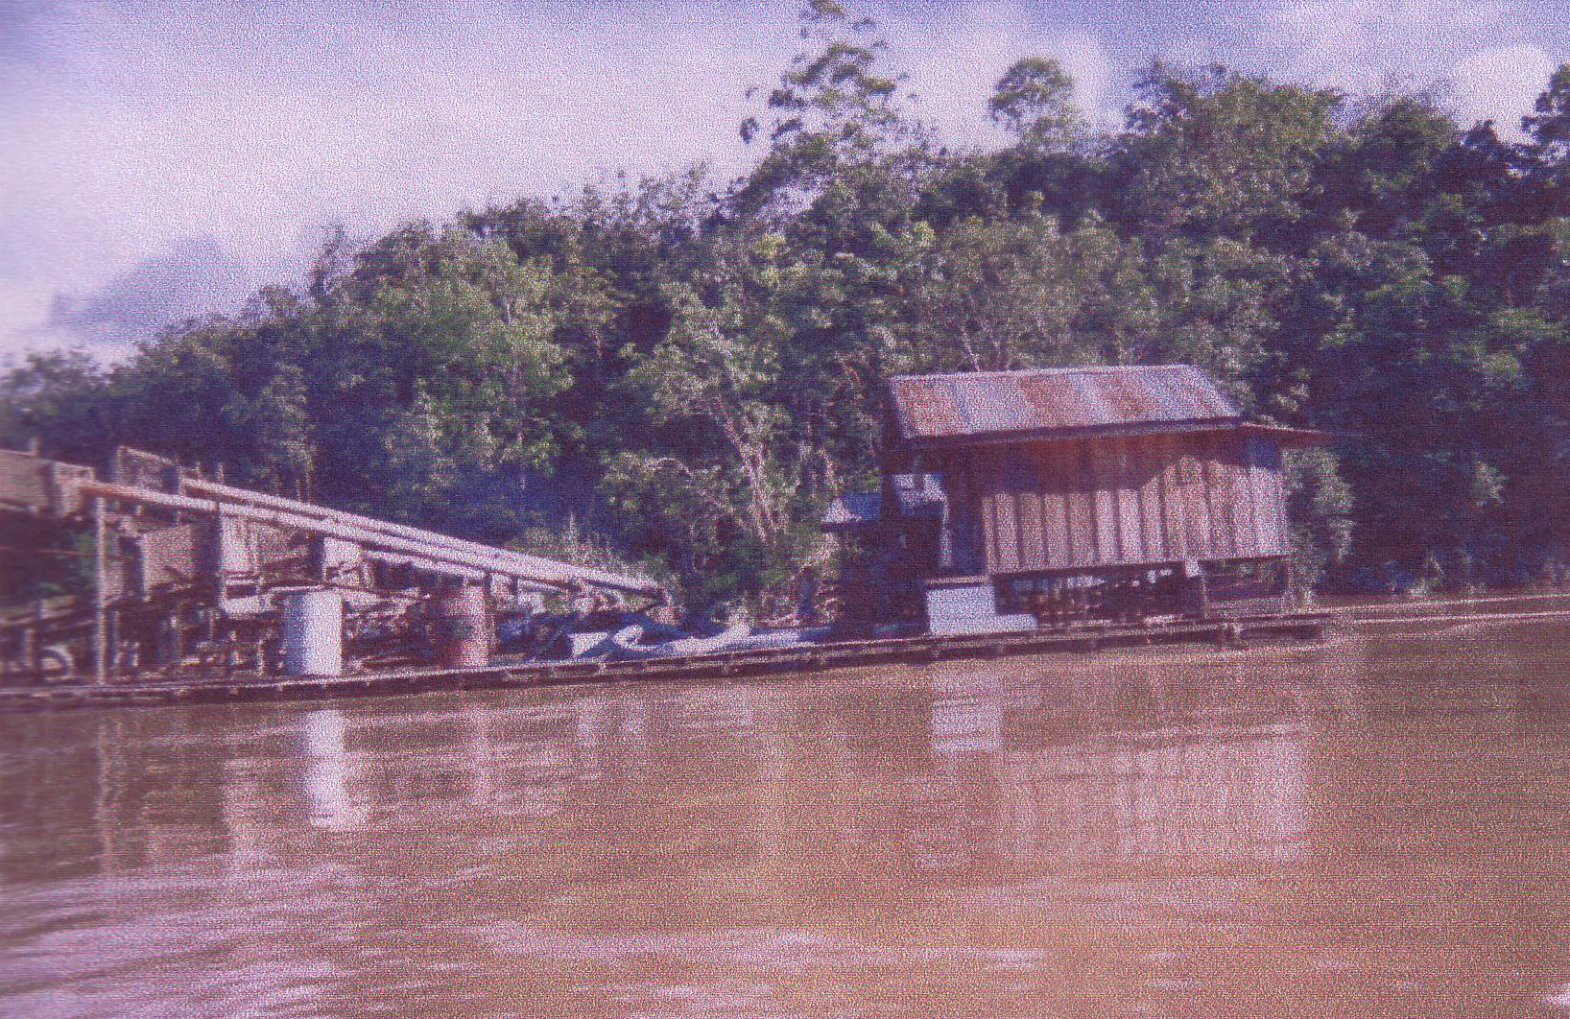

Gambar 3.6 Penambangan emas di tengah alur sungai

